

РЕСПУБЛИКА ДАГЕСТАН

**Муниципальное казенное общеобразовательное учреждение**

**«Ишкартынская средняя общеобразовательная школа»**

368208 с. Ишкарты, Буйнакский район, тел. 89289412741, ischkarty_school_1@mail.ru

**Отчет МКОУ «Ишкартынская СОШ» о реализации целевой программы**

**«Повышение безопасности дорожного движения в 2015-2020 годы»**

**III квартал 2018г.**

План

|  |  |  |  |  |  |  |
| --- | --- | --- | --- | --- | --- | --- |
| **№** | **Наименование мероприятия** | **Класс** | **Кол-во**  **детей** | **Сроки** | **Ответственные** | **Приглашенные** |
| **1** | Оформить и обновить классные уголки по правилам дорожного движения | 1-11 | - | до 20.09. | Классные руководители 1-11 классы | - |
| **2** | Составить схемы безопасных маршрутов для учащихся начальных классов «Дом – школа – дом»; | 1-4 | - | 20.09. | Руководитель безопасности, классные руководители 1-4 классы | Родители |
| **3** | Классные часы по темам: «Светофор – надежный друг»; «Дорожные знаки и светофор»; «Дорога и дети» | 1-11 | 132 | с 10-15 сентября | Классные руководители 1-11 классы | Родители |
| **4** | Беседы - пятиминутки: «Ответственность за нарушение по ПДД пешеходом»;  «Соблюдение правил дорожного движения велосипедистом» | 1-11 | 126 | с 17-21 сентября | Учитель ОБЖ  Классные руководители 1-11 классы | Родители |
| **5** | Викторина: «Правила дорожного движения»; «Азбука дорог» | 1-7 | 74 | 18.09.2018г. | Учитель ОБЖ | Родители |
| **6** | Просмотр видеороликов «Безопасное поведение детей на дорогах» | 5-9 | 63 | с 10-15 сентября | Классные руководители 5-9 классы | Учитель ОБЖ |
| **8** | Акция «Внимание на дороге» раздача буклетов | 1-11 | 123 | 18 .09.2018г. | Старшая вожатая | - |
| **9** | Прием учащихся в члены отряда ЮИД «Светофор»; | 5-7 | 10 | 7.09.2018г. | Заместитель по воспитательной работе | - |
| **10** | Участие отряда ЮИД «Светофор» в районном этапе республиканского конкурса агитбригад «Верны ЮИДовской стране» | 5-7 | 10 | 20.09.2018г. | Заместитель по воспитательной работе | - |
| **11** | Родительское собрание: «Профилактика дорожно-транспортногодетского травматизма"». | 1-11 | 68  родителей | 20.09.2018г. | Классные руководители 1-11 классы | - |
| **12** | Обеспечение детей световозвращающими элементами; | 1-4 | 36 | до 29.09.2018г. | Классные руководители 1-4классы, родители | - |

17-21 сентября беседы - пятиминутки: «Ответственность за нарушение по ПДД пешеходом»;

«Соблюдение правил дорожного движения велосипедистом» провел учитель ОБЖ Бийболатов А.Д.

в 5-11 классах.

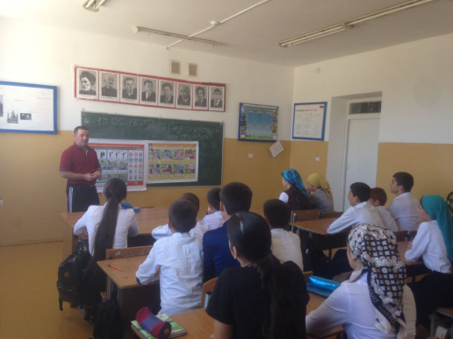

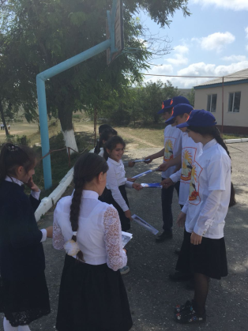 18.09.2018г. Акция «Внимание на дороге» раздача буклетов была организована старшей вожатой и волонтерами.

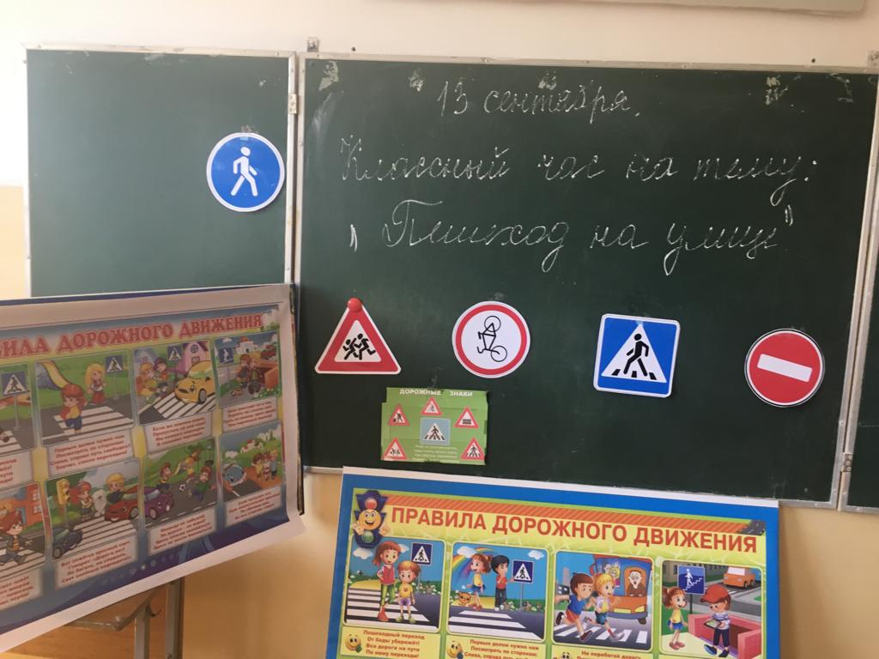 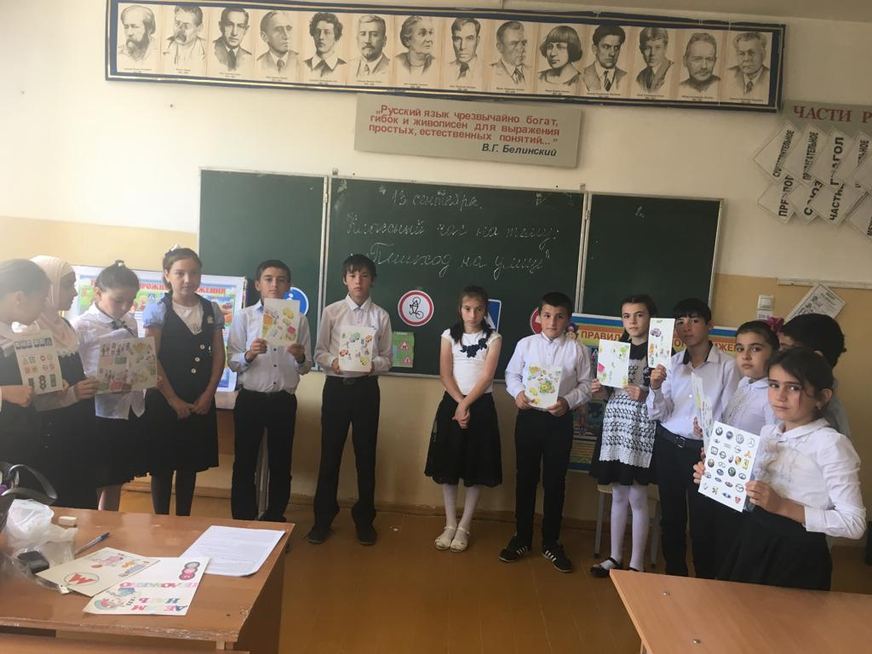

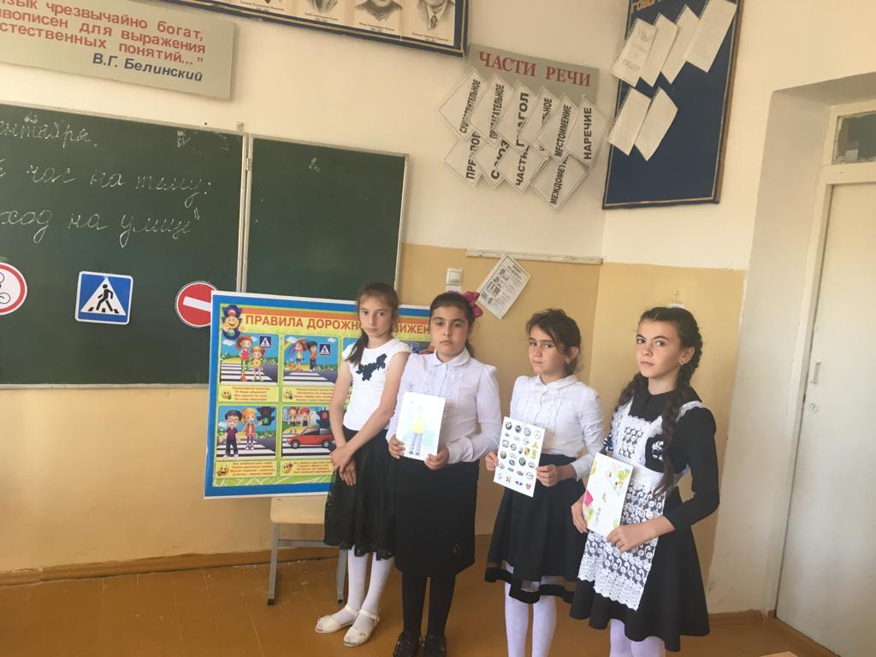 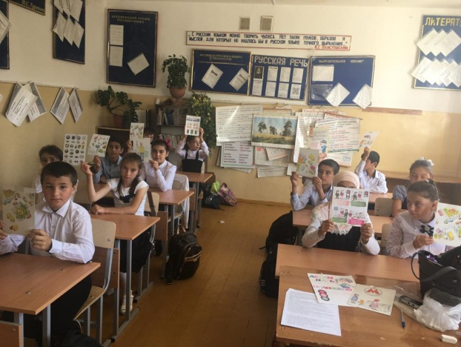

13.09.2018г. Классные часы по темам: «Светофор – надежный друг»; «Дорожные знаки и светофор»; «Дорога и дети» 5, 6 классы. Охват 24 учащихся.

20.09.2018г. Родительское 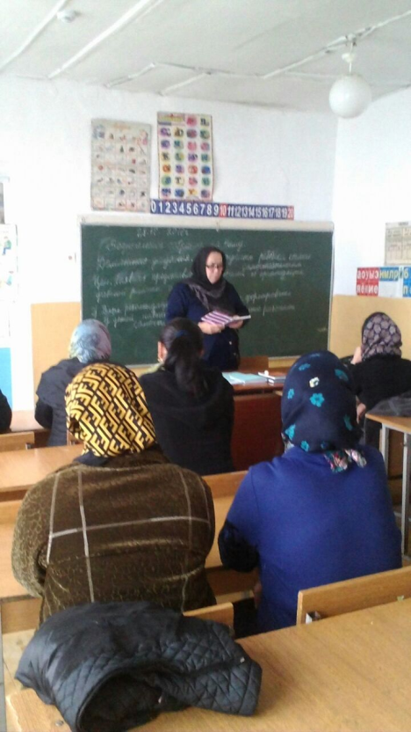 собрание: «Профилактика дорожно-транспортногодетского травматизма"» в начальной школе провела классный руководитель 4 класса Халимбекова Б.А.

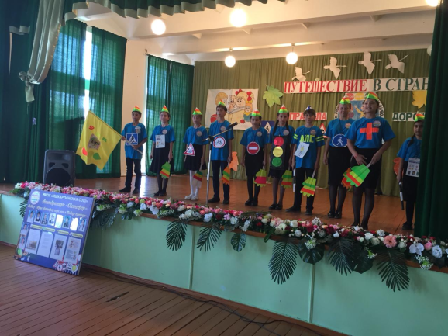 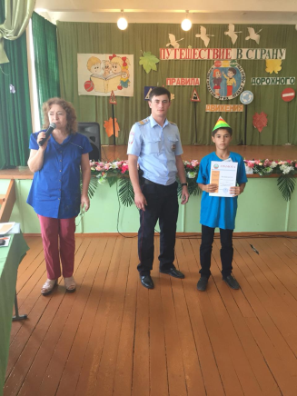 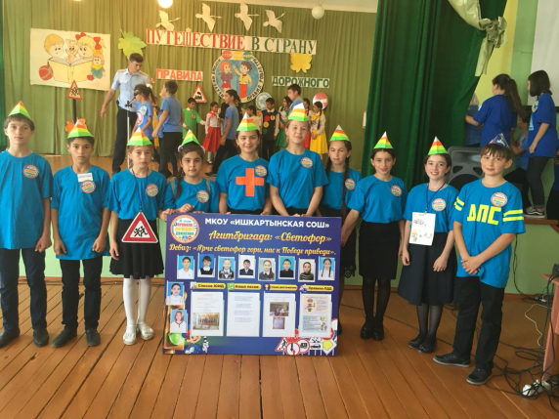

20.09.2018г. Отряд ЮИД «Светофор» принял участие в районном этапе республиканского конкурса агитбригад «Верны ЮИДовской стране.

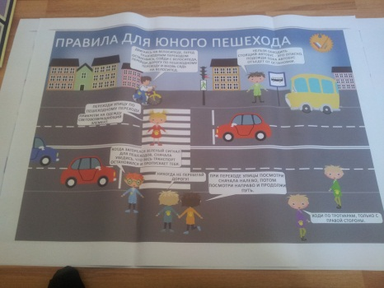 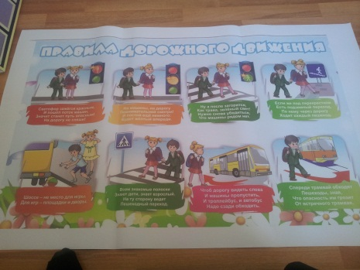 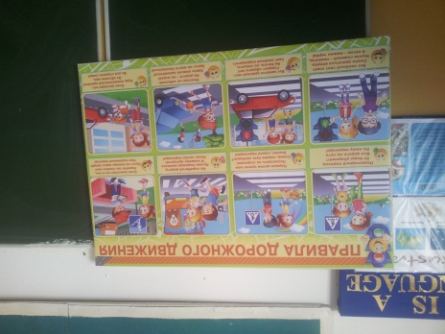 Обновлены классные уголки по безопасности дорожного движения с 1 по 11 классы.

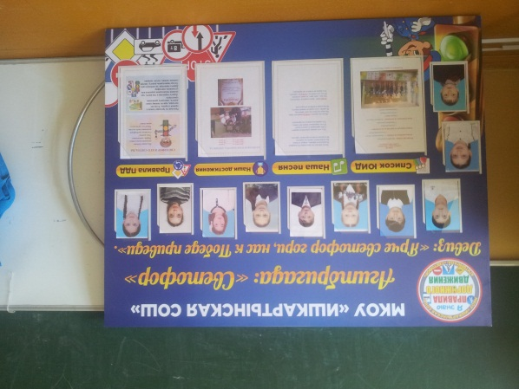Выпустили стенд отряда ЮИД «Светофор»

Заместитель директора по воспитательной работе _______________/Ойболатова А.А./

Директор школы______________/Муртазаева Н.А./